

Pořádá dne 31.5. 2009

MÁJOVÝ ZÁVOD
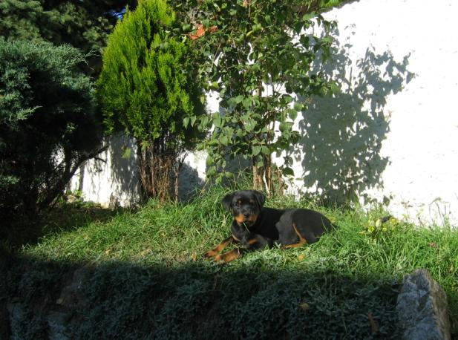

Místo konání : Areál ZKO Tuchoraz u Českého Brodu

Kategorie: ZZO (pes nesmí mít složenou vyšší zkoušku dle NZŘ)
ZM ( Pes nesmí mít složenou vyšší zkoušku dle NZŘ)
IPO I (pes nesmí mít složenou vyšší zkoušku dle MZŘ)
- při rovnosti bodů rozhoduje: 1. obrana, 2. los
- kategorie ZM a IPO1 v plném rozsahu zkušebních řádů
- kategorie ZZO místo speciálních cviků – překážky (skok vysoký - 100cm, skok šplhem -150cm, kladina nízká – tam a zpět, průchd tunelem.
- v kategorie ZZO psi do výšky 40cm – skok vysoký 40cm.
- háravé feny nahlaste pořadateli při přejímce !!!
- počet startujících je omezen

Rozhodčí: Jaroslava Mikulecká
Figurant: Milan Řimek
Startovné: 250,- Kč, mládež do 18 let 200,-Kč,
Program: 7,30 - 8,00 přejímka
8,15 zahájení akce
8,15 – 8,30 losování
9,00 start závodu

VETERINÁRNÍ PODMÍNKY : - splněné povinné očkování na vzteklinu a infekční choroby (ne starší 1 roku a ne mladší 1 měsíce)
- kupírovaní jedinci se závodu nemohou zůčastnit !!!
PROTEST lze podat pouze z formálních důvodů, u pořadatele závodu, do
15 minut po skončení disciplíny a složení vkladu 200,-Kč. V případě zamítnutí protestu propadá vklad ve prospěch pořadatele.

Všichni závodníci obdrží upomínkové předměty, vítězové věcné ceny od sponzorů akce a poháry.
Občerstvení zajištěno po celou dobu akce !!!

Pro další informace volejte: Králová Jana 777 102 411
Přihlášky nejpozději do konce dubna.

KATEGORIE: ZZO ZM IPO 1

PSOVOD: jméno: ………………………………příjmení: ……………………………..…..

Adresa:……………………………………………………………….PSČ:…..….

Tel.:……………………………….E-mail.:……..……………………………….

Číslo legitimace ČKS (popř. č. legitimace chovatelského klubu)…………………..

PES:Jméno: …………………………….ch.stanice: …………………………………………

Plemeno:……………….………….Pohlaví: ………………………………………….

Datum narození ……………………………č.zápisu:…………………………………

Otec: ………………………………….Matka:…………………………………………

Splněné zkoušky: ………………………………….……………………………………

Výstavy:………………………………………………………………………………….

Potvrzuji správnost uvedených údajů. Souhlasím se zveřejněním shora uvedených
dat v katalogu akce a ve výsledcích akce. Uzávěrka 1. 5. 2009.

V ……………………….. dne……………….. podpis: ………………………………..

